ПАМЯТКА 3.
Как родителю помочь ребенку справиться с возможным стрессом при временном нахождении дома
Родители, близкие детей, находясь дома могут привить ребенку навыки преодоления, совладания со сложными ситуациями и научить его справляться с возможным стрессом. Для этого родителям необходимо:
• Сохранять, поддерживать, культивировать благоприятную, спокойную, доброжелательную атмосферу в семье. В сложных ситуациях не нужно паниковать, следует помнить, что «черную полосу всегда сменяет белая». Доброжелательное спокойствие членов семьи поможет придать ребенку уверенность, стабилизирует ситуацию.
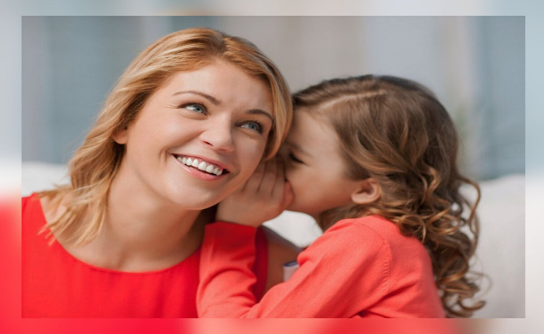
• Стараться регулярно общаться, разговаривать с ребенком на темы, связанные с его переживаниями, чувствами, эмоциями. Обязательно обсуждайте ближайшее и далекое будущее. Старайтесь строить (но не навязывать) перспективы будущего совместно с ребенком. Делитесь своими переживаниями, мыслями, рассказывайте честные истории из жизни, в том числе о преодолении вами и вашими знакомыми трудных жизненных ситуаций. Обычный разговор по душам способен заставить ребенка поверить в свои силы. Посочувствуйте, скажите, что вы понимаете, как ему сейчас трудно (если он переживает, что не может посещать школу, кружки). Дети, которые чувствуют поддержку и искреннее сочувствие родителей, справляются со стрессом успешнее.
• Научить ребенка выражать свои эмоции в социально приемлемых формах (агрессию — через активные виды спорта, физические нагрузки, которые можно выполнять дома или на улице; душевные переживания — через доверительный разговор с близкими, приносящий облегчение). Часто ребенку (особенно подростку) сложно рассказывать о своих переживаниях родителям или сверстникам. С этой целью предложите ребенку завести тетрадь, в которой он будет рассказывать о своих переживаниях. Выложив эмоции на бумагу, он почувствует облегчение, освободившись от возможных негативных мыслей.
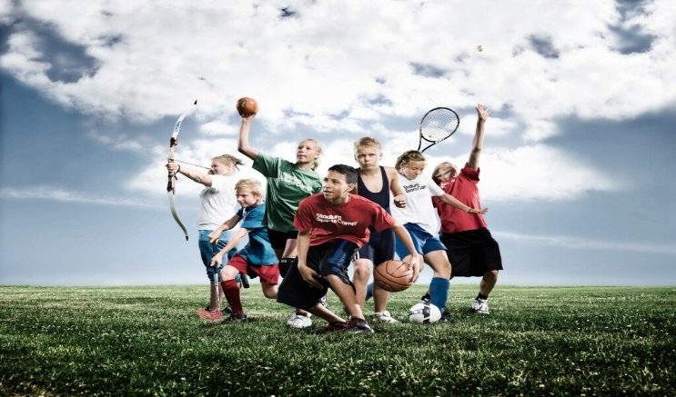
• Поощрять физическую активность ребенка. Стресс — это, прежде всего, физическая реакция организма, поэтому эффективно бороться с ним ребенку поможет любая деятельность, требующая физических усилий: уборка по дому, физические упражнения, пение, танцы… Старайтесь не вынуждать ребенка тратить силы на то, что ему не интересно, но постарайтесь определить совместно с ребенком, каким активным занятием он хотел бы заниматься, находясь дома.
• Поддерживать и стимулировать творческий ручной труд ребенка. Даже если Вам кажется, что, например, подросток «впадает в детство» и ничего полезного не делает (рисование, плетение «фенечек», украшение одежды, склеивание моделей), все это является своеобразной «разрядкой», несет успокоение — через работу воображения подросток отвлекается от негативных переживаний, повседневных проблем. Поощрять ребенка к заботе о ближних (представителях старшего поколения, младших детях, домашних питомцах). Приятные обязанности, ощущение, что «кто-то от меня зависит», «без меня не справится», «я нужен кому-то», являются дополнительным ресурсом для совладания с возможным стрессом.
• Поддерживать семейные традиции, ритуалы. Важно, чтобы хорошая семейная традиция была интересна, полезна и любима всеми поколениями семьи. Другими словами, семейные ритуалы можно и нужно трансформировать, чтобы младшее поколение с удовольствием участвовало в них, а не воспринимало их как неотвратимое, скучное, бесполезное времяпрепровождение.
• Стараться поддерживать режим дня ребенка (сон, режим питания). Чаще давайте ребенку возможность получать радость, удовлетворение от повседневных удовольствий (вкусная еда, принятие расслабляющей ванны, общение с друзьями по телефону и т. д.).
• Поговорите с подростком, объясните, почему возникли эти «каникулы». Спросите, что он сам слышал, читал и думает про ситуацию с пандемией, есть ли у него какие-то страхи по поводу этого вируса. Если у подростка есть какие-то страхи, обсудите с ним то, чего он боится. Но в этом разговоре важно не напугать подростка, не передать ему свои страхи и тревоги, если они у вас есть, и тем самым увеличить его страхи, а заодно и свои.
• Обратите внимание подростка на важность соблюдения правил гигиены (мыть руки, умываться, пользоваться средствами дезинфекции для рук, носить перчатки на улице, протирать телефон и другие гаджеты влажными салфетками). — Не давите на своего ребенка, не контролируйте каждый его шаг, не напоминайте по сто раз про то, чтобы помыл руки, — это может привести к негативным последствиям: 1) например, вызовет протестные реакции, приведет к конфликтам, подросток перестанет вас слушать, будет игнорировать любую, даже самую важную, информацию, если она исходит от вас; 2) если подросток тревожный, чувствительный, это так сильно повысит уровень его тревоги, что он «зафиксируется» на мытье рук, проверке, протерты ли гаджеты, и др., и это может привести к формированию навязчивых мыслей и действий или к каким-то другим тревожным расстройствам. — Покажите подростку, что правила гигиены и другие необходимые правила — это то, что делают и соблюдают какие-то значимые для него люди, например, его друзья или известные блогеры, музыканты. Их пример может быть более значим для подростка, чем обычные родительские напоминания о том, что делать нужно, а чего делать не стоит.
• Если дома оказались несколько человек, то важно, чтобы каждый имел время для автономного существования, когда каждый занимается своими делами. Уметь быть отдельно — не менее важное умение, чем быть вместе.
• Если вы и ваш ребенок оказались дома, то можно использовать это время, чтобы больше общаться друг с другом. Обсудите с подростком, чем он хотел бы заняться с вами, что он может предложить в качестве совместного занятия. Может быть, вы вместе посмотрите какой-то фильм или сериал, прочитаете или послушаете какую-то книгу, а потом обсудите это вместе. А может быть, вы вместе приготовите какое-то новое интересное блюдо. Или сыграете в интересную настольную игру. Или просто поговорите по душам, вспомните что-то приятное, какой-то совместный приятный опыт. Такое общение очень сплачивает, помогает пережить даже самые сложные времена.

